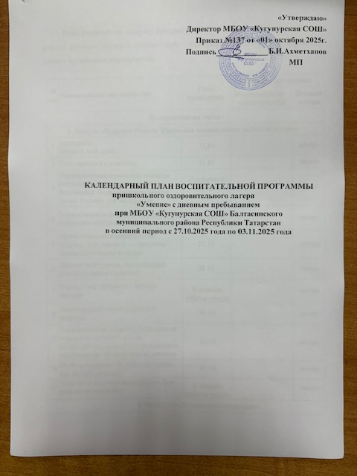

План разделен на модули, которые отражают направления воспитательной работы детского лагеря в соответствии с Программой воспитания и определяет уровни проведения мероприятий.

№ п/п | Наименование мероприятия | Срок проведения | Уровень проведения
№ п/п | Наименование мероприятия | Срок проведения | Всероссийский/ региональный | Детский лагеря
Инвариативная часть
1. Модуль «Будущее России. Ключевые мероприятия детского лагеря»
1 | Викторина  «Родной мой край!» | 31.10 |  | лагерь
2 | День народного единства | 31.10 |  | лагерь
3 | Торжественная церемония подъема (спуска) Государственного флага Российской Федерации,исполнение гимна Российской Федерации | Открытие и закрытие смены |  | лагерь
4 | Торжественная линейка, посвященная открытию лагерной смены | 27.10 |  | лагерь
5 | Организационное мероприятие  «Здравствуй, лагерь!» — принятие правил поведения в лагере | 27.10. |  | лагерь
6 | Шахматный турнир, посвященный Дню народного единства | 30.10. |  | лагерь
7 | Игровой час «Играю я – играют друзья» | В течение работы лагеря |  | лагерь
8 | Викторина «В гостях у детских книжек» | 30.10. |  | лагерь
9 | Торжественная линейка, посвященная закрытию лагерной смены.  Обсуждение достигнутых результатов, награждение лучших воспитанников | 31.10 |  | лагерь
10 | Веселые старты «Когда мы едины,  мы непобедимы!» | 31.10 |  | лагерь
11 | Участие в Акциях посвященных Дню народного единства | В течение работы лагеря |  | лагерь

3. МОДУЛЬ «Детское самоуправление»

1 | Итоги дня «Время впечатлений» | ежедневно |  | лагерь
2 | Операция «Уют», (оформление отрядного уголка)  Операция «Нас здесь не было» | 28.10.  31.10. |  | лагерь
3 | Занятия по интересам, чтение книг, тихие игры | 31.10 |  | лагерь
4 | Просмотр профилактических роликов  «О правилах поведения во время  пожара», «Как избежать пожара» и др. | В течение работы лагеря |  | лагерь
5 | Конкурс рисунков  «Безопасность в моей жизни» | 28.10. |  | лагерь
6 | Визитная карточка отряда  «Знакомьтесь - это мы!»
7 | Научно – познавательный час  «День ВМФ России» | 30.10. |  | лагерь
8 | Развлекательно – познавательная программа «Эврика» | 31.11. |  | лагерь
9 | КТД Конкурс рисунков «Осенний Вернисаж» | 29.10. |  | лагерь
10 | Конкурс «Вопрос-ответ» по ПДД Конкурс рисунков по ПДД | 30.10. |  | лагерь
11 | Конкурс рисунков «Россия-Родина моя!»
12 | Распределение обязанностей в лагере | 27.10. |  | лагерь
13 | Ежедневное дежурство по отряду и столовой | ежедневно |  | лагерь
6 Модуль «Дополнительное образование»
1 | Соревнования по настольному теннису | В течение работы лагеря |  | лагерь
2 | Работа кружка «Ладья» и «Здоровейка» | В течение работы лагеря |  | лагерь
7 МОДУЛЬ «Спортивно-оздоровительная работа»
1 | Тематические минутки здоровья | ежедневно |  | лагерь
2 | Утренняя зарядка | ежедневно |  | лагерь
3 | Подвижные игры в спортивном зале | ежедневно |  | лагерь
4 | Спортивный час (шахматы, шашки) | по расписанию кружков |  | лагерь
6 | Спортивные соревнования «Весёлые старты» | 31.10 |  | лагерь

8 Модуль «Организация предметно – эстетической среды»
1 | Операция «Уют»– оформление уголка лагеря | 30.10. |  | лагерь
2 | Оформление «Летописи лагерной смены» | ежедневно |  | лагерь
9 Модуль «Профилактика и безопасность»
1 | Инструктаж «Правила безопасности в лагере с дневным пребыванием» | 30.10. |  | лагерь
2 | Инструктаж «Правила поведения во время пожара в школе, дома,  общественных местах» | 31.10. |  | лагерь
3 | Тренировочная эвакуация при пожаре | 30.10. |  | лагерь
4 | Инструктаж «Правила поведения  детей во время прогулок, экскурсий и походов» | 30.10. |  | лагерь
5 | Инструктаж «Безопасность детей при проведении спортивных мероприятий» | 31.10. |  | лагерь
10 Модуль «Работа с воспитателями»
1 | Принятие программы лагеря | 28.10. |  | школа
2 | Утренние планерки | ежедневно |  | лагерь
3 | Подведение итогов лагерной смены | 31.10 |  | лагерь
Вариативная часть
Модуль «Экскурсии и походы»
1 | Экскурсия в сельскую библиотеку | 31.10 |  | село
Модуль «Социальное партнерство»
1 | День народного единства | 01.11. |  | село
2 | День памяти жертв политических репрессий | 03.11. |  | лагерь
Модуль «Цифровая среда воспитания»
1 | Инструктаж «Безопасность в сети  Интернет» | 31.10. |  | лагерь

МОДУЛЬ «Цифровая и медиа-среда»
1 | Освещение мероприятий на сайте школы и в группе VK школы | ежедневно |  | лагерь

